ФГБУЗ КБ № 81 ФМБА России
МБУ «Центральная городская библиотека»
Отдел «Гармония»

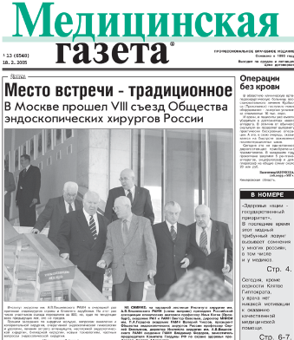

Конспект врача

в «Медицинской газете»
1-й квартал 2014 г.

Информационный список

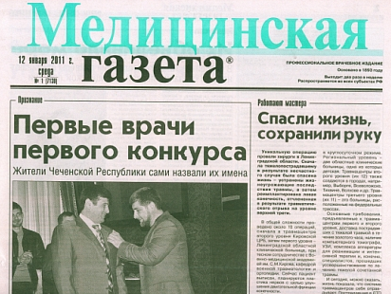

Северск – 2014

На исчерпывающую полноту список не претендует.
За дополнительными справками и консультациями обращаться в отдел «Гармония»
МБУ ЦГБ по адресу: ул. Курчатова, 16, 3-й этаж, к. 33. Тел.: 52-62-42
Составители: Анисимова С. П., врач-методист КБ № 81
Скукина В. Г., библиотекарь отдела «Гармония».

- Абрамова, Лариса. Доверие и комплайенс как обязательные условия врачевания / Л. Абрамова // Медицинская газета.- 2014.- 5 фев.- С. 9.

- Артамонов, Рудольф. Нейробруцеллёз / Р. Артамонов // Медицинская газета .- 2014.- 31 янв.- С. 9.

- Артамонов, Рудольф. Лихорадка и лимфоденопатия у мужчины 30 лет. Клинический разбор / Р. Артамонов // Медицинская газета.- 2014.- 12 фев.- С. 8-9.

- Артамонов, Рудольф. Анемия и тромбоцитопения у женщины 38 лет. Клинический разбор / Р. Артамонов // Медицинская газета.- 2014.- 24 янв.- С. 8-9.-табл.

- Артамонов, Рудольф. Больной с потерей массы тела и болями в животе. Клинический разбор / Р. Артамонов // Медицинская газета .- 2014.- 5 марта.- С. 8-9.

- Гисак , Станислав. Острый гематогенный остеомиелит у детей / С. Гисак , А. Шестаков // Медицинская газета.- 2014.- 29 янв.- С. 8-9.- табл.- Нач. окончание см. в № 7 от 31 янв. 2014 г.

- Диагностика и скрининг рака ободочной кишки / В. Кащенко [и др.] // Медицинская газета .
.- 2014.- 10 янв.- С. 8-9.- табл.

- Есипов, Вячеслав. Осложненные формы синдрома диабетической стопы / В. Есипов, К. Сивожелезов, И. Сулейманов // Медицинская газета.- 2014.- 14 фев.- С. 8-9.- рис., табл.- Нач. Окончание см. в № 12 от 18.02.2014 г.

- Жибурт, Евгений. Заражение вирусным гепатитом Е после переливания крови инфицированного донора / Е. Жибурт // Медицинская газета.- 2014.- 7 марта.- С. 9.

- Захарова, Татьяна. Мастопатия в практике врача первичного звена / Т. Захарова // Медицинская газета.- 2014.- 21 фев.- С. 8-9.

- Каторкин, Сергей. Трофические язвы венозной этиологии / С. Каторкин // Медицинская газета.- 2014.- 26 марта.- С. 9.- Нач. Продолжение см. в № 23 от 28.03.2014 г. Окончание см. в № 24 от 02.04.2014 г.

- Кузнецов, Геннадий. Аортальный порок / Г. Кузнецов // Медицинская газета.- 2014. - 15 янв.- С. 8-9.-табл.- Нач. Продолжение см. в № 3 от 17 янв. 2014 г. Окончание см. в № 4 от 22 янв. 2014 г.

- Макарова, Валерия. Врожденные пороки сердца в практике врачей амбулаторного звена / В. Макарова // Медицинская газета.- 2014.- 19 фев.- С. 8.-схем.

- Максимов, Валерий. Предраковые состояния и изменения ободочной, прямой и тонкой кишок / В. Максимов // Медицинская газета.- 2014.- 14 марта.- С. 8-9.

- Муравьев, Станислав. Разгрузочно-диетическая терапия у больных артериальной гипертонией / С. Муравьев // Медицинская газета. - 2014.- 28 фев. - С. 8-9. - Нач. Окончание см. в № 16 от 05.03. 2014 г.

- Окулов, Алексей. Паховые грыжи у детей / А. Окулов [и др.] // Медицинская газета. - 2014.- 26 фев.- С. 8-9.-табл.- Нач. Окончание см. в № 15 от 28. 02.2014 г.

- Суковатых, Борис. Профилактика послеоперационного спайкообразования / Б. Суковатых // Медицинская газета.-2014.- 7 фев.- С. 8-9.-табл.- Нач. Окончание см. в № 10 от 12.02.2014 г.

- Тихонова, Елена. Эхинококкозы / Е. Тихонова, Н. Масленникова // Медицинская газета.- 2014.- 7 марта.- С. 8-9.

- Хирманов, Владимир. Гипертонические кризы / В. Хирманов // Медицинская газета .-2014.- 19 марта.- С. 8-9.-табл.- Нач. Продолжение см. в № 21 от 21.03.2014 г. Окончание см. в № 22 от 26.03.2014 г.

- Фомин, Владимир. Редкое наблюдение множественных абсцессов брюшной полости вследствие тубоовариальных образований / В. Фомин, М. Фомина // Медицинская газета.-2014.- 22 янв.- С. 8.-фот.

- Шамов, Ибрагим. Узловатая эритема / И. Шамов // Медицинская газета.- 2014.- 5 фев.- С. 8-9.

